参观禁毒馆
为了响应第30个国际禁毒日，在6月27日这天，学校组织我们去参观禁毒馆。
虽然禁毒知识竞赛每年都做，但是实地参观禁毒馆还是头一回。进去才知道，里面别有洞天，足足占据一整面墙壁的巨大投影屏，上面播放着各种毒品的实验和危害。随后继续朝里走，看到各种毒品的真实样子，看到中国历史上的鸦片烟毒之害，看到数不胜数的吸毒案例······还有比较普遍的一些毒品，如鸦片，海洛因，冰毒，大麻，可卡因，摇头丸，咖啡因等等，世界上的四大"毒窟"，分别是位于东南亚老挝、泰国、缅甸三国接壤地区的"金三角";位于中、西亚的阿富汗、巴基斯坦、伊朗三国接壤地区的"金新月";位于南美洲哥伦比亚的"银三角"和黎巴嫩的"第四产地" 这些都让我们大开眼界，不再是对毒品一无所知的少年了。
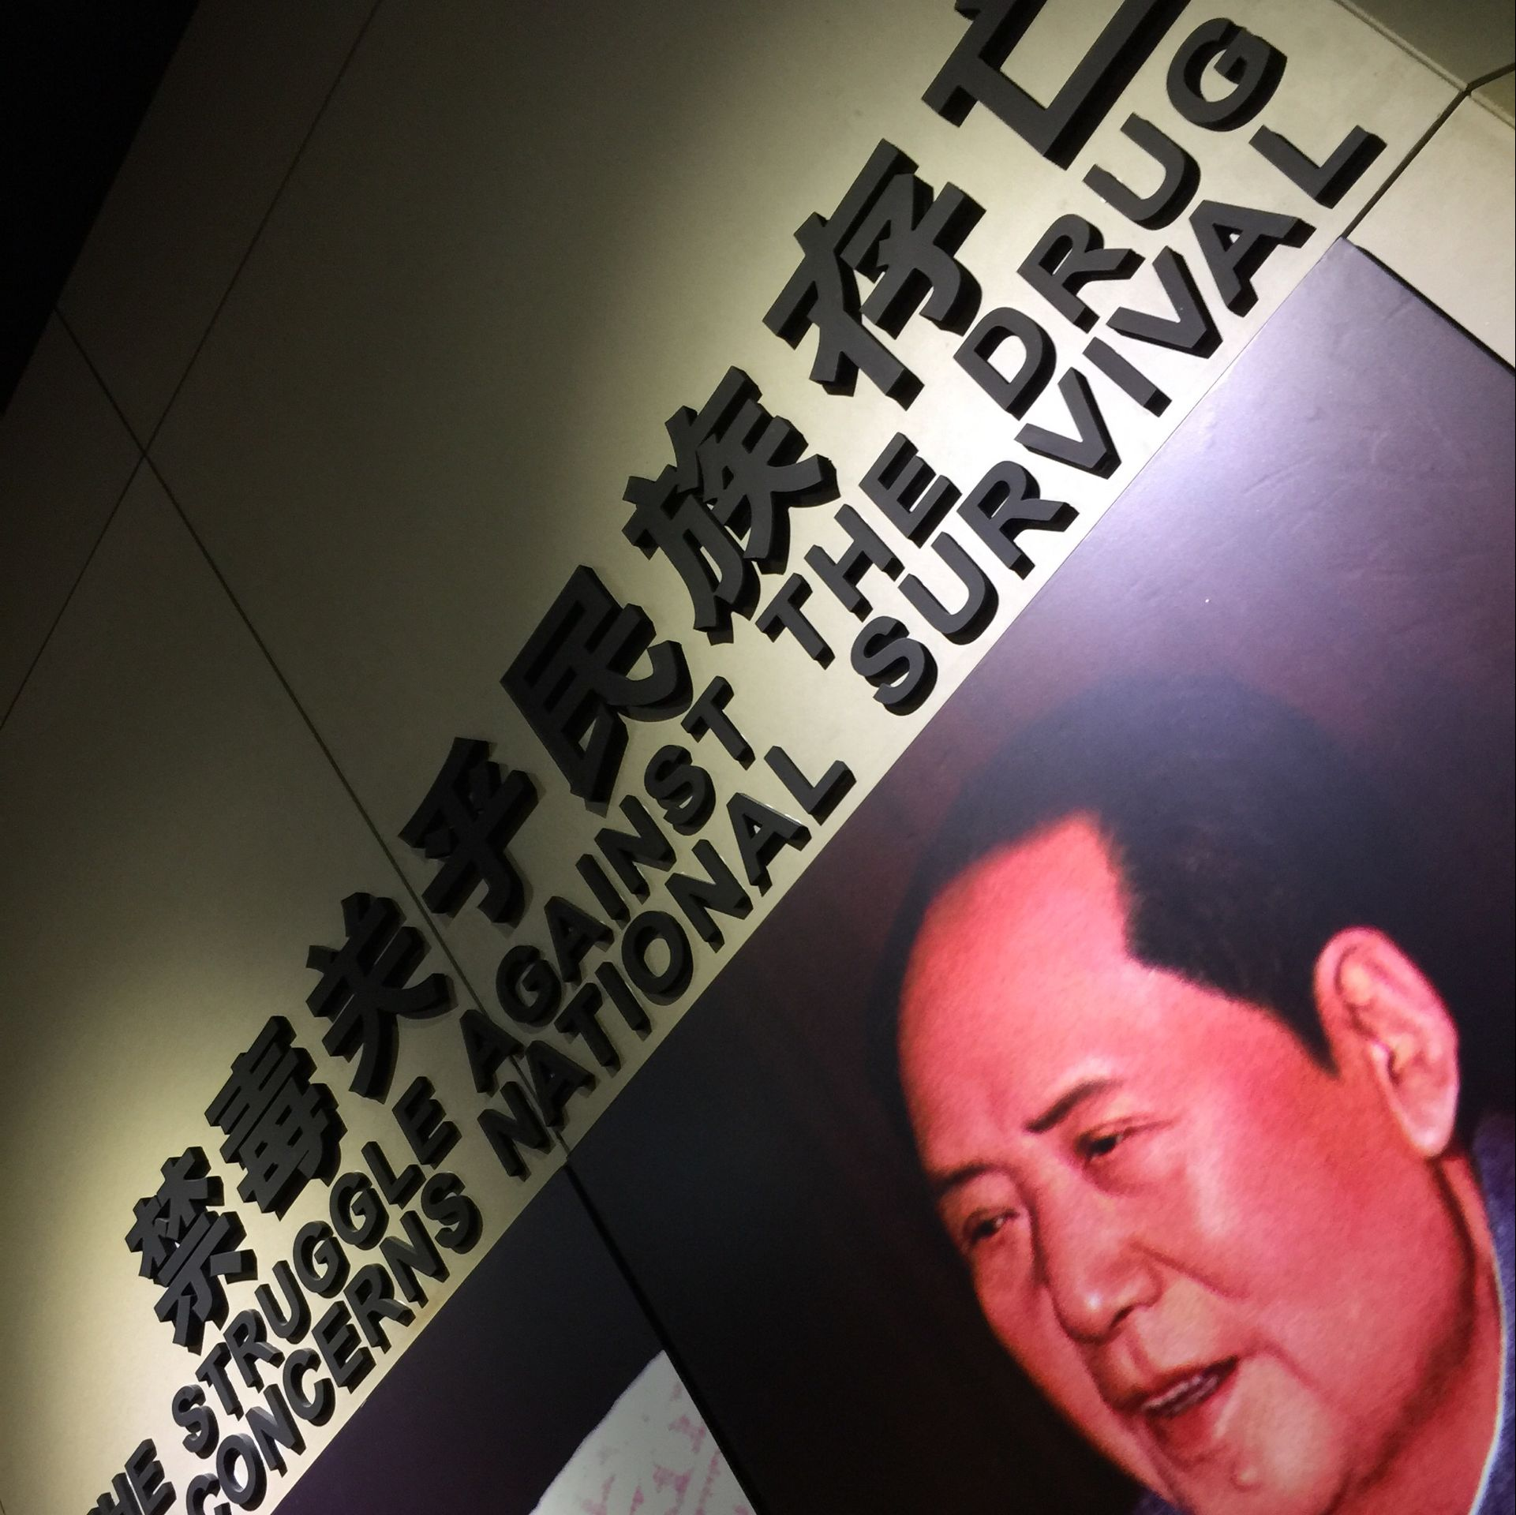
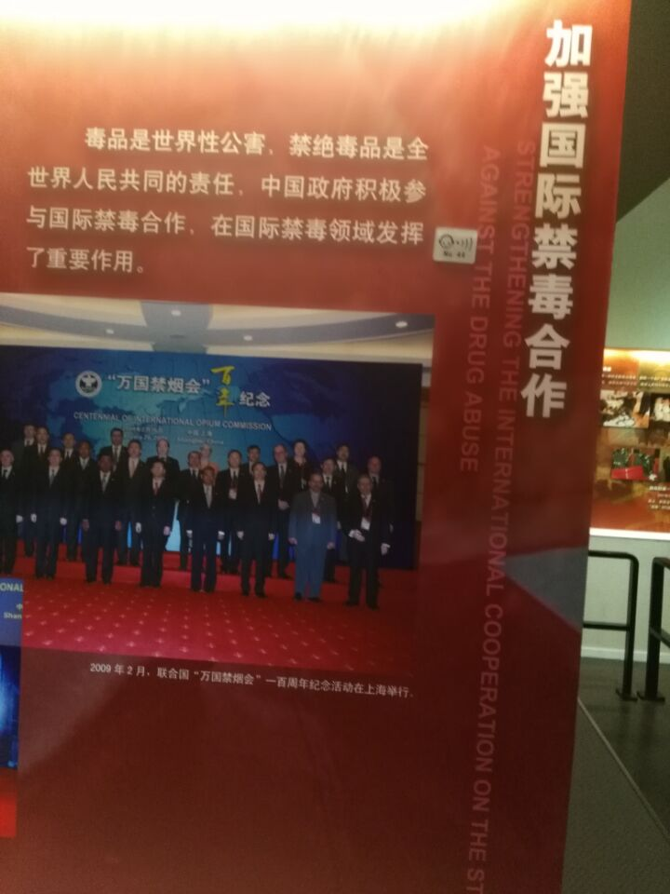
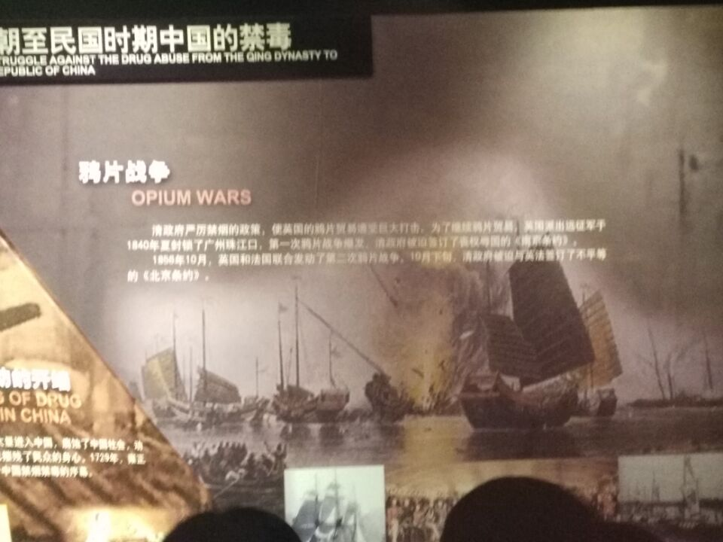
可是在实际的现实生活中，还是有许许多多的青少年，不明所以的落入吸毒的深渊，再也出不来。这是因为青少年正处于生理、心理发育时期，好奇心重，判别是非能力不强，抵制毒品侵袭的心理防线薄弱，加之对毒品的危害性和吸毒的违法性缺乏认识，最容易受到毒品的侵袭。因此，对青少年进行珍惜生命，远离毒品的教育是禁毒预防教育工作的重中之重。数不清的事例告诉我们，毒品是世界性的公害，杜绝毒品是我们的责任。珍惜生命，远离毒品。

